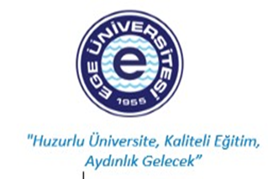 | T.C.  EGE ÜNİVERSİTESİ REKTÖRLÜĞÜ  Sosyal Bilimler Enstitüsü
  Doküman No. | TKK/SSE/04
  Yayın Tarihi | 02.01.2024
  Revizyon Tarihi | -
  Revizyon No | -
PUKÖ DÖNGÜSÜ | SORUMLU | İŞ AKIŞI | FAALİYET/  AÇIKLAMA | DOKÜMAN/  KAYIT
Planlama  Uygulama  Kontrol Etme  Uygulama  Uygulama | İlgili Personel  İlgili Personel  Taşınır Kayıt Kontrol Yetkilisi/Harcama Birimi Yetkilesi  Sorumlu Personel  Sorumlu Personel | 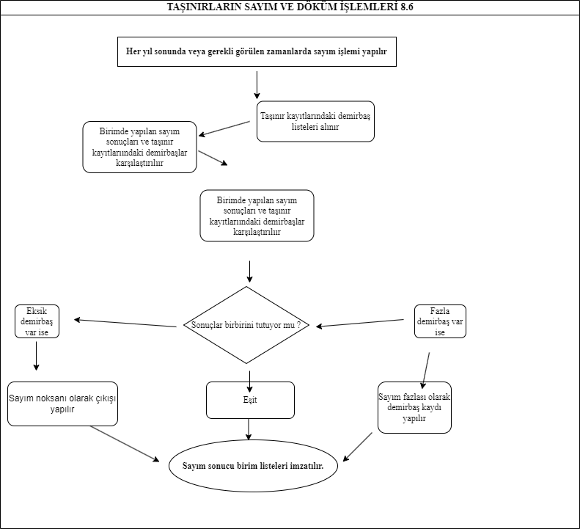 | Taşınır kayıt sisteminde yıl sonu sayım yapılır. Birimdeki demirbaşların ve tüketim malzemelerinin sayım fazlası veya sayım eksikliği kontrol edilir  Gerekli kontrollerden sonra TMYS sisteminden sayım döküm cetvelleri otomatik güncellenir  Çıkarılan sayım döküm cetvelleri saklanmak üzere TMYS dosya sisteminde tutulur | Sayım sonundaki cetveller https:/www.kbs.gov.tr/tmys sisteminde otomatik kayıt altına alınır  KBS  KBS

MEVZUATs
Taşınır Mal Yönetmeliği

HAZIRLAYAN | KONTROL EDEN | ONAYLAYAN
Faysal BOZAN  Maaş İşleri | Koray KULEYİN  Enstitü Sekreteri | Prof. Dr. Mustafa MUTLUER  Enstitü Müdürü

